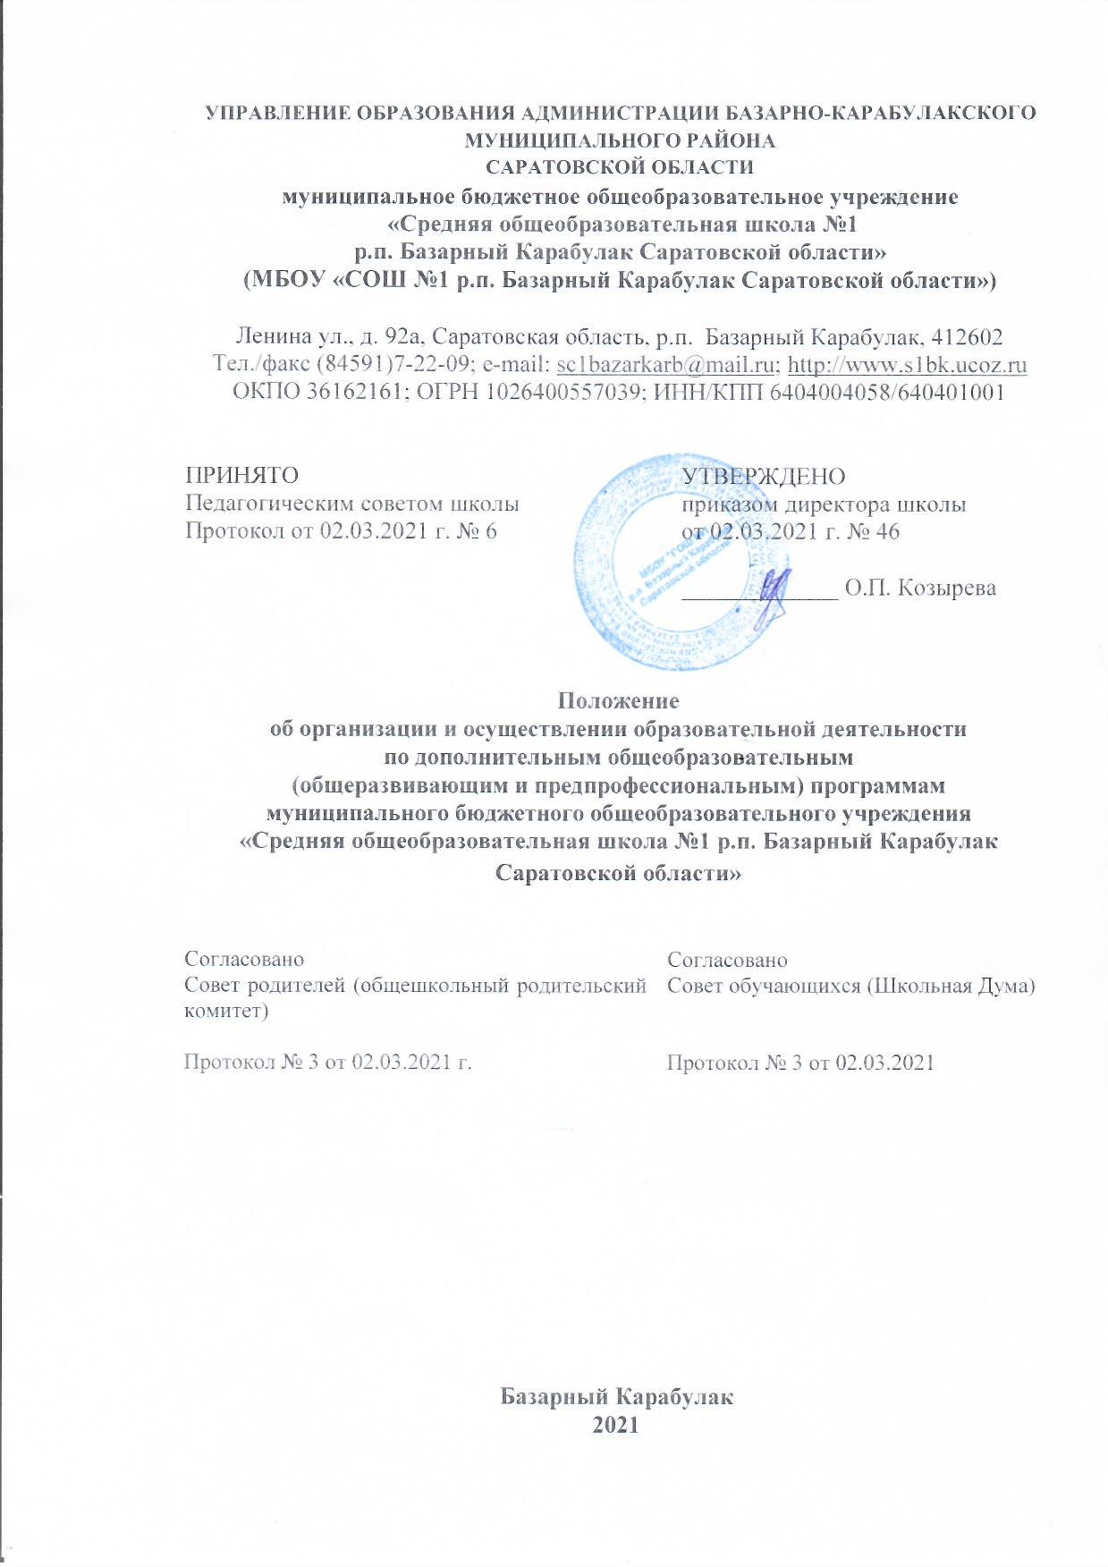
УПРАВЛЕНИЕ ОБРАЗОВАНИЯ АДМИНИСТРАЦИИ БАЗАРНО-КАРАБУЛАКСКОГО МУНИЦИПАЛЬНОГО РАЙОНА
САРАТОВСКОЙ ОБЛАСТИ
муниципальное бюджетное общеобразовательное учреждение
«Средняя общеобразовательная школа №1
р.п. Базарный Карабулак Саратовской области»
(МБОУ «СОШ №1 р.п. Базарный Карабулак Саратовской области»)

Ленина ул., д. 92а, Саратовская область, р.п. Базарный Карабулак, 412602
Тел./факс (84591)7-22-09; e-mail: sc1bazarkarb@mail.ru; http://www.s1bk.ucoz.ru
ОКПО 36162161; ОГРН 1026400557039; ИНН/КПП 6404004058/640401001

ПРИНЯТО  Педагогическим советом школы  Протокол от 02.03.2021 г. № 6 | УТВЕРЖДЕНО  приказом директора школы  от 02.03.2021 г. № 46  _____________ О.П. Козырева

Положение
об организации и осуществлении образовательной деятельности
по дополнительным общеобразовательным
(общеразвивающим и предпрофессиональным) программам
муниципального бюджетного общеобразовательного учреждения
«Средняя общеобразовательная школа №1 р.п. Базарный Карабулак Саратовской области»

Согласовано  Совет родителей (общешкольный родительский комитет)  Протокол № 3 от 02.03.2021 г. | Согласовано  Совет обучающихся (Школьная Дума)  Протокол № 3 от 02.03.2021

Базарный Карабулак
2021
1. Общие положения
1.1. Настоящее положение об организации и осуществлении образовательной деятельности по дополнительным общеобразовательным (общеразвивающим и предпрофессиональным) программам МБОУ «СОШ № 1 р.п. Базарный Карабулак Саратовской области» (далее – Положение) разработано в соответствии с Федеральным законом от 29.12.2012 № 273-ФЗ «Об образовании в Российской Федерации», приказом Минпросвещения от 09.11.2018 № 196 «Об утверждении Порядка организации и осуществления образовательной деятельности по дополнительным общеобразовательным программам», СП 2.4.3648-20 «Санитарно-эпидемиологические требования к организациям воспитания и обучения, отдыха и оздоровления детей и молодежи», СанПиН 1.2.3685-21 «Гигиенические нормативы и требования к обеспечению безопасности и (или) безвредности для человека факторов среды обитания», приказом Минобрнауки от 23.08.2017 № 816 «Об утверждении Порядка применения организациями, осуществляющими образовательную деятельность, электронного обучения, дистанционных образовательных технологий при реализации образовательных программ», уставом МБОУ «СОШ № 1р.п. Базарный Карабулак Саратовской области» (далее – школа).
1.2. Положение регулирует организацию и осуществление образовательной деятельности по дополнительным общеразвивающим и предпрофессиональным программам школы (далее – образовательные программы), в том числе особенности организации образовательной деятельности для обучающихся с ограниченными возможностями здоровья и детей-инвалидов.
1.3. Положение является обязательным к исполнению для структурных подразделений школы, осуществляющих деятельность по образовательным программам.
2. Формирование и утверждение образовательных программ
2.1. В школе реализуются образовательные программы различной направленности: технической, естественнонаучной, физкультурно-спортивной, художественной, туристско-краеведческой, социально-гуманитарной.
2.2. Требования к структуре образовательных программ.
2.2.1. Общеразвивающие образовательные программы формируются с учетом пункта 9 статьи 2 Федерального закона об образовании. Структура общеразвивающих образовательных программ должна включать:
а) титульный лист: наименование школы; где, когда и кем утверждена образовательная программа; название образовательной программы, которая отражает ее содержание и направленность; возраст детей, на которых рассчитана образовательная программа; срок реализации образовательной программы; Ф. И. О., должность автора (авторов) образовательной программы; год разработки дополнительной образовательной программы. Титульный лист оформляется по форме, которую приводит Минобрнауки в приложении 1 к письму от 18.11.2015 № 09-3242;
б) пояснительную записку: общая характеристика образовательной программы, которая отражает актуальность и новизну, цели и задачи, уровень сложности, направленность, категорию обучающихся, объем и срок освоения образовательной программы, форму обучения, отличительные особенности (при наличии), условия реализации образовательной программы, планируемые результаты;
в) содержание образовательной программы:
- учебный план, который составлен по форме, указанной в приложении 2 письма Минобрнауки от 18.11.2015 № 09-3242. План может быть составлен на весь период освоения образовательной программы или на учебный год, если срок реализации образовательной программы составляет более двух лет. В плане должны быть прописаны: перечень, трудоемкость и содержание видов учебной деятельности обучающихся, формы аттестации;
- календарный учебный график, который составлен по форме, указанной в приложении 3 письма Минобрнауки от 18.11.2015 № 09-3242. График должен содержать: месяц, число и время проведения занятия, форму проведения занятия, количество часов, тему занятия, место проведения и форму контроля.
Также в содержание образовательной программы в зависимости от ее назначения могут входить рабочие программы курсов, дисциплин или иных компонентов, и при наличии условий, указанных в пункте 4.5 настоящего Положения, – индивидуальные учебные планы;
г) организационно-педагогические условия:
- кадровые условия: численность и Ф. И. О. преподавателей, вспомогательного и обслуживающего персонала, уровень их образования;
- материально-технические: помещение, учебное оборудование;
- учебно-методические: наглядные пособия, учебные средства, расходные материалы;
д) оценку качества освоения образовательной программы: формы текущего контроля, формы промежуточной и итоговой аттестации (при наличии), примерный перечень контрольных вопросов, критерии оценки, зачета/незачета, иные компоненты.
2.2.2. Структура предпрофессиональных образовательных программ разрабатывается в соответствии с федеральными государственными требованиями.
2.3. Разработка образовательных программ.
2.3.1. Образовательные программы формируют педагоги школы, реализующие образовательные программы. При необходимости к разработке привлекается заместитель диретора по воспитательной работе.
2.3.2. Образовательные программы разрабатываются с учетом пожеланий обучающихся и их родителей (законных представителей). Для обучающихся с ОВЗ и детей-инвалидов при формировании образовательной программы учитываются особенности их психофизического развития.
2.3.3. Для утверждения образовательных программ ответственные работники готовят:
- служебную записку на имя директора школы с обоснованием необходимости открытия новой образовательной программы. Служебная записка подписывается разработчиком образовательной программы и заместителем директора по воспитательной работе;
- проект образовательной программы, составленной с учетом требований, указанных в пункте 2.2 настоящего раздела.
2.4. Согласование образовательных программ.
2.4.1. Разработанный проект образовательной программы предоставляется на проверку и согласование заместителю директора по учебно-воспитательной работе.
Проект образовательной программы, сформированной для обучающихся с ОВЗ и детей-инвалидов, дополнительно предоставляется на согласование психолого-медико- педагогической комиссии.
2.4.2. На последней стадии согласования проект образовательной программы предоставляется на рассмотрение педагогическому совету школы.
2.5. Утверждение и пересмотр образовательных программ.
2.5.1. Образовательную программу утверждает директор школы.
2.5.2. Утвержденные образовательные программы размещаются на информационном стенде и официальном сайте школы.
2.5.3. Оригинал утвержденной образовательной программы хранится у директора школы, копии - у педагогов и заместителя директора по воспитательной работе.
2.5.4. Ответственные работники обязаны ежегодно и по мере необходимости обновлять образовательные программы с учетом развития науки, техники, культуры, экономики, технологии и социальной сферы.
3. Прием на обучение и отчисление обучающихся
3.1. К освоению образовательных программ допускаются обучающиеся школы в возрасте от 6,5 до 18 лет без предъявления требований к уровню образования, если иное не обусловлено спецификой реализуемой образовательной программы. При наличии свободных мест к обучению допускаются обучающиеся из других общеобразовательных организаций.
3.2. Прием на обучение.
3.2.1. Прием обучающихся и их обучение осуществляются по мере комплектования групп в течение календарного года, включая каникулярное время, в порядке, предусмотренном разделом 6 Правил приема на обучение в МБОУ «СОШ №1 р.п. Базарный Карабулак Саратовской области», утвержденных приказом МБОУ «СОШ № 1р.п. Базарный Карабулак Саратовской области» от 22.09.2020 № 209.
3.2.2. Информация о сроках приема документов размещается на информационном стенде и официальном сайте школы. Набор обучающихся объявляется только при наличии утвержденной образовательной программы.
3.2.3. Для поступления на обучение по образовательным программам на платной основе с обучающимся и (или) с физическим или юридическим лицом, обязующимся оплатить обучение обучающегося, зачисляемого на обучение, заключается договор на оказание платных образовательных услуг.
3.2.4. Зачисление обучающихся на обучение осуществляется приказом директора школы.
3.3. Отчисление.
3.3.1. Отчисление обучающихся производится:
а) в связи с окончанием срока обучения по образовательной программе или при переводе обучающегося в другую образовательную организацию;
б) по инициативе обучающегося или родителей (законных представителей);
в) по инициативе школы:
- при грубом нарушении устава школы и правил поведения обучающихся. Отчисление проводится в качестве меры дисциплинарного взыскания к обучающимся старше 15 лет;
- в случае нарушения порядка приема по вине обучающегося;
г) по обстоятельствам, не зависящим от воли сторон, в том числе:
- в случае ликвидации школы;
- при аннулировании или приостановлении действия лицензии на образовательную деятельность;
- в связи со смертью обучающегося.
3.3.2. Отчисление обучающихся оформляется приказом директора школы.
3.4. Восстановление обучающихся на обучение не проводится.

